# Request fungsi random text

Tujuan: -Me Random text didalam artikel dengan kosa kata yang serupa/lain

-Text yang sudah di ambil tdk dipakai lagi

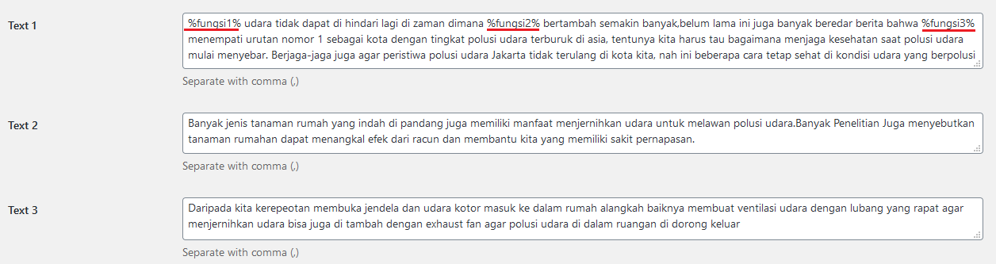

%fungsi1%,%fungsi2%,%fungsi3% nanti nya merandom text



Jadi proses pemilihan text kurang lebih seperti:

(Polusi,Pencemaran,Kotornya,Tercemarnya) udara tidak dpt dihindari lagi di zaman dimana (Kendaraan, Transportasi,Mobil,Motor) bertambah semakin banyak,belum lama ini juga banyak beredar berita bahwa (Jakarta,Bandung,Surabaya,Medan) menempati urutan nomor 1 sebagai kota dengan ..................